Logopedske vježbe 19.05.2020.

N.B.

Zadatak: Pogledaj slike. Reci što je na slici. Pogledaj riječi pokraj slike i prepiši riječ koja je točno napisana.

nravi mravi

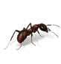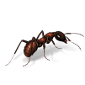

maravi mrvi

__________________________________________________

zvomo zovono



zvono zvoni

_________________________________________________

 hlača halače

hlače kolači

__________________________________________________

Slike: http://www.antonija-horvatek.from.hr/